ГУО «Межисетская средняя школа»

Коррекционное занятие по теме:
«Дифференциация букв У,Ю»

Подготовила учитель-дефектолог
Орешкова С.Е

Межисетки 2020
Тема: Дифференциация букв У-Ю
Цель:
Учить дифференцировать твердые и мягкие согласные перед гласными буквами У-Ю и обозначать их твердость и мягкость на письме буквами У, Ю.
Задачи:
1. Развивать умение различать буквы У-Ю в слогах, словах, словосочетаниях, предложениях и тексте.
2. Совершенствовать навыки звукобуквенного, слогового анализа и синтеза слов.
3. Развивать фонематическое восприятие.
4. Развивать навыки работы с деформированными предложениями.
5. Развивать умение анализировать тексты по предложениям.
6. Способствовать развитию памяти, логического мышления.
7. Способствовать воспитанию чуткого отношения к птицам.
Оборудование: Схемы для правила определения написания букв У-Ю, картинки ребусов, карточки слов для индивидуальной работы, карточки словосочетаний для работы в паре, карточки букв У-Ю для каждого ребенка и на доску, картинка клоуна, лента, на которой записан текст, карточки с деформированными предложениями, фломастеры для каждого ученика, мячик, детали снеговика, вырезанные из картона, табличка для рефлексии, ножницы.
Ход занятия
1.Организационный момент
- Здравствуйте, ребята! Сегодня у нас необычный урок, присутствует много гостей. Пожелаем друг другу удачной работы и начнем урок. Девиз нашего урока (на доске):
Если вместе, если дружно –
Всё получится, как нужно.
2. Введение в тему занятия
- Посмотрите на картинки, что на них изображено? (на доске картинки лука и люка)
- Чем отличаются эти слова?
- Какие буквы мы будем сегодня различать?
3. Объявление темы и задач занятия
- Сегодня на занятии мы будем учиться отличать буквы У-Ю в слогах, словах, словосочетаниях, предложениях и тексте. А ещё мы сегодня слепим снеговика, не из снега, а из бумаги, а появляться он будет по мере выполнения вами различных заданий.
4. Знакомство со схемой занятия
ЮЛА У [У] ЛУК
Ю [ЙУ] ПОЮТ Ю [У] ЛЮК
ВЬЮТ
- Какая буква пишется после твёрдых согласных?
- Какой звук она обозначает?
- Какая буква пишется после мягких согласных?
- А какой звук она обозначает?
- Какие 2 звука может обозначать буква Ю?
- Когда буква Ю обозначает 2 звука [йу]?
5. Формирование навыков слогового анализа.
А) Чтение слогов
- Хором прочитаем слоги (слоги на доске)
Лу, гу, тю, ву, ню, дю, зу, ру, зю, сню, клу, плю, кру.
- Прочитайте слоги с буквой У.
- а теперь с буквой Ю.
Б) Игра «Наоборот»
- Поиграем с мячом. Я бросаю клубочек, называю слоги с твёрдыми согласными, а вы назовите слоги, заменив твердый согласный на мягкий.
Му- мю ру-рю ну-ню лу-лю
Бу-бю пу-пю ду-дю ву-вю

В) Выделение слогов. Работа с картинками
- Запишем сегодняшнюю дату.
- Перед вами картинки, в названии которых есть звуки занятия. Выпишем слоги с буквами У-Ю (куртка, арбуз, журавль, муравей, клюква, кастрюля, тюлень, юла )
- В первую строчку с буквой У, во вторую - с Ю.
- Вы хорошо справились с заданиями, и вот появился первый комочек нашего снеговика. Давайте работать дольше.

6. Дифференциация букв в словах
А) Работа с картинками и сигнальными карточками
- На партах у вас карточки с буквами У, Ю. Я буду показывать картинку, а вы мне букву, которая будет писаться в слове (Глухарь, паук, брусника, утки, тюльпан, ключ, индюк, люстра)
- А теперь послушайте слова и тоже покажите соответствующую букву:
Барсук, плюшка, кузнечик, салют, пуговица, утюг.
Б) Игра «Найди слова»
- Поиграем в игру «Найди слова»
- Перед вами карточка, на которой среди букв спрятались слова, вам нужно их найти, обвести фломастером и записать в тетрадь.
- Проверим, какие слова вы нашли, зачитайте.
- Подчеркнём У одной чертой, Ю- двумя
В) Отгадывание ребусов
- Сегодня к нам на занятие пришёл клоун Илюша (демонстрация изображения клоуна). Он принёс нам конверт с заданием. Вот оно: «Отгадайте ребусы и запишите отгаданные слова, подчеркнув в них гласные занятия»
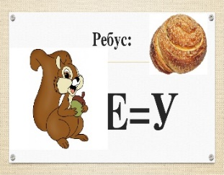
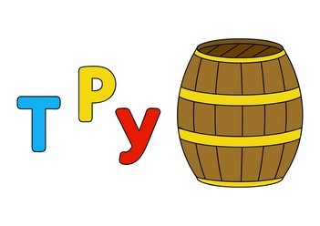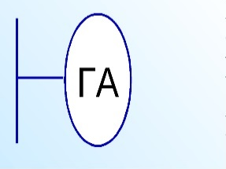
Физкультминутка

В) Работа по карточкам
- Клоун Илюша принёс ещё одно задание, оно на карточках. Вам нужно помочь Илюше вставить буквы У или Ю в слова. Будем работать по цепочке.
Р…ки, л…ди, т…бик, кл…бок, т…ман, л…стра.
- Молодцы, вы хорошо справились с заданиями, и у нашего снеговика появился второй комочек (комочек на доску). Давайте дальше работать
7. Дифференциация букв в словосочетаниях
А) Работа по карточкам в парах
- Поработаем в парах. Я предлагаю вам вместе исправить ошибки в словосочетаниях.
Горячий утуг приколу брошку
Пришил пуговкю большая тюча
- Прочитайте, какие получились словосочетания.
- Молодцы! Вот уже у нашего снеговика и голова появилась. Давайте дальше лепить нашего снеговика.

8. Дифференциация букв в предложениях
-У меня на листочках записаны слова, вам нужно из слов составить предложение. Некоторые запишем.
Сад, Люба, гулять, в
Пруд, утки, плавают, в
Ела, плюшка, Катя, румяную
Сугробы, намела, вьюга, ночью.
-- Молодцы, ребята, у нашего снеговика появились руки. И у нас осталось последнее задание.

9. Дифференциация букв в тексте
- Перед вами лента, на которой написаны предложения. Точки не стоят, то есть вам нужно найти границы предложения и отрезать ножницами там, где должна быть точка.
- Будем крепить предложения на доску.
Пришла суровая зима. Я и мой друг Шура очень любим птиц. Зимой птицы голодают. Мы сделали для них кормушки. Насыпали туда семян. Птицы подлетают и клюют семена.
- Можно ли это назвать текстом?
- Про кого в нем говорится?
- Понравились ли вам мальчики? Почему?
- Озаглавьте этот текст.
- А вы делаете кормушки для птиц?
- Вы прекрасно справились с заданием и у нашего снеговика появилась метла и он заулыбался (рисую рот снеговику)

10. Подведение итогов занятия
- Подведём итоги нашего сегодняшнего занятия.
- Чему учились сегодня на занятии?
- Какие задания понравились?

10. Рефлексия
На доску вывешивается табличка.
- Поднимите руку те, кто научился отличать буквы.
-Кому еще нужна помощь?
-А кто ещё не научился?

